重庆专业技术人员服务平台

**留学回国人员系统**

**操作指南**

Version: 1.0

**©万达信息股份有限公司**

Wonders Information Co., Ltd.

二○二○年七月

目录

1引言 4

1.1说明 4

1.2目标读者 4

2登录注册 5

2.1登录 5

2.1.1功能 5

2.1.2界面 5

2.1.3操作说明 6

2.2用户注册 7

2.2.1功能 7

2.2.2界面 7

2.4.3操作说明 8

2.3重置密码 9

2.3.1功能 9

2.3.2界面 9

2.3.3操作说明 10

3留学回国人员 12

3.1创业资助申报 12

3.1.1创业资助申报列表 12

3.1.2新增创业资助申报 13

3.1.3预览申报书 14

3.1.4提交申报 15

3.1.5修改申报书 16

3.2创新资助申报 17

3.1.1创新资助申报列表 17

3.1.2新增创新资助申报 18

3.1.3预览申报书 19

3.1.4提交申报 20

3.1.5修改申报书 21

4企事业单位 23

4.1单位注册 23

4.1.1功能 23

4.1.2界面 23

4.1.3操作说明 25

4.2创业资助申报审核 26

4.2.1功能 26

4.2.2界面 26

4.2.3操作说明 27

4.3创新资助申报审核 28

4.3.1功能 28

4.3.2界面 28

4.3.3操作说明 29

4.4推荐排序 30

4.4.1功能 30

4.4.2界面 30

4.4.3操作 31

5区县人社局 32

5.1单位注册审核 32

5.1.1功能 32

5.1.2界面 32

5.1.3操作说明 33

5.2创业资助申报审核 34

5.2.1功能 34

5.2.2界面 34

5.2.3操作说明 35

5.3创新资助申报审核 36

5.3.1功能 36

5.3.2界面 36

5.3.3操作说明 37

5.4推荐排序 38

5.4.1功能 38

5.4.2界面 38

5.4.3操作 39

6相关问答 40

6.1留学回国人员想申报资助，怎么注册账号? 40

6.2企业、单位、市级主管部门、中央在渝单位、央企、高校，怎么注册账号？ 40

6.3区县人社局怎么登录注册呢？ 40

6.4留创计划申报时为什么找不到我的单位？ 40

6.5各种类型的单位是由谁审核？ 40

# 1引言

## 1.1说明

本“用户手册”详细描述了重庆市专业技术人园服务平台-留学回国人员系统的实际界面展现及操作方法。

该使用手册的编写目的：为系统的使用者提供实用清晰的帮助，能够对系统所有功能有一个详细的了解，同时掌握的业务流程和操作方法。

## 1.2目标读者

a) 留学回国人员

b) 企事业单位

c) 区县人社局

# 2登录注册

## 2.1登录

### 2.1.1功能

专技系统统一采用个人用户登录，可以通过用户名、手机号或者身份证号+密码的方式登录系统，还包含重置密码（忘记密码？）和用户注册等功能。

### 2.1.2界面

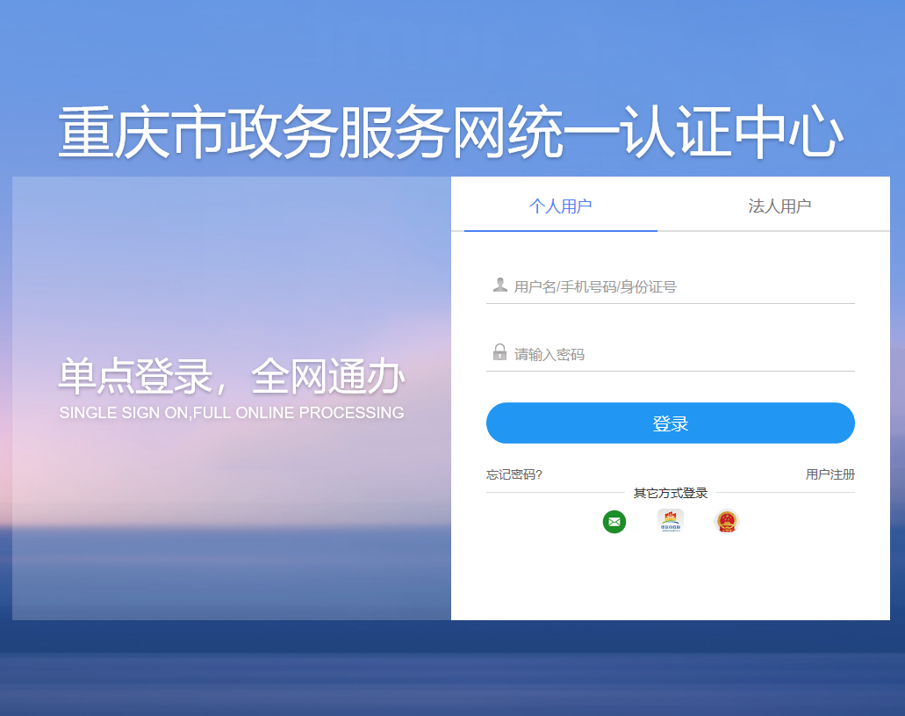

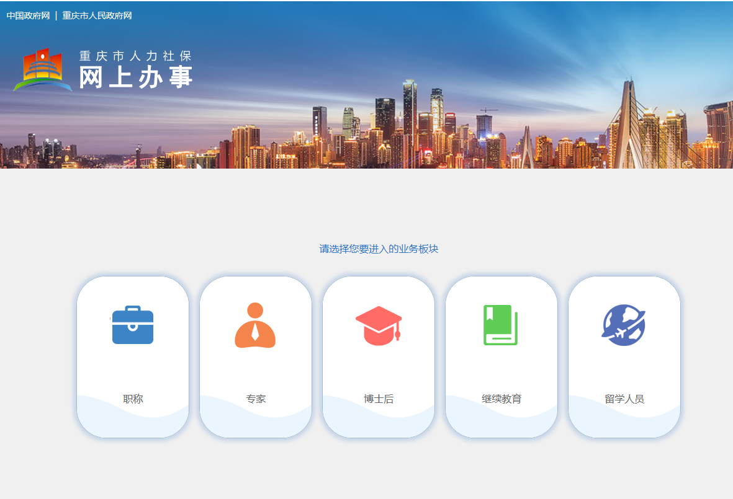

### 2.1.3操作说明

1、浏览器打开网址：<http://ggfw.rlsbj.cq.gov.cn/cqzyjsrcw/positional-portal-web/public/cert/toUserPage>，进入系统登录页面

2、使用个人用户登录本系统。

## 2.2用户注册

### 2.2.1功能

完善用户信息，注册系统登录账号。

### 2.2.2界面

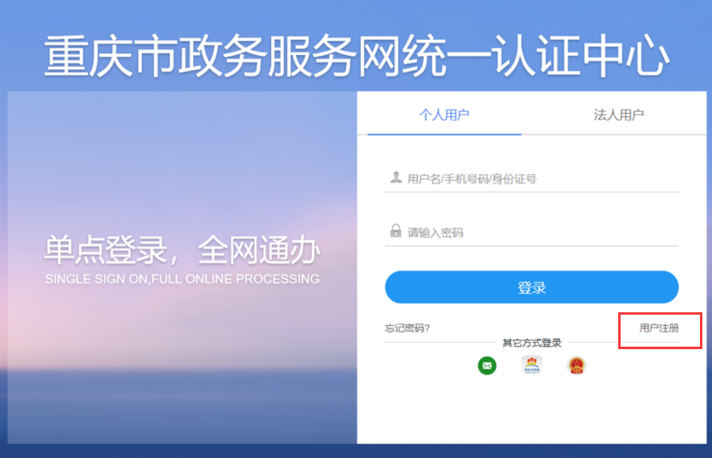

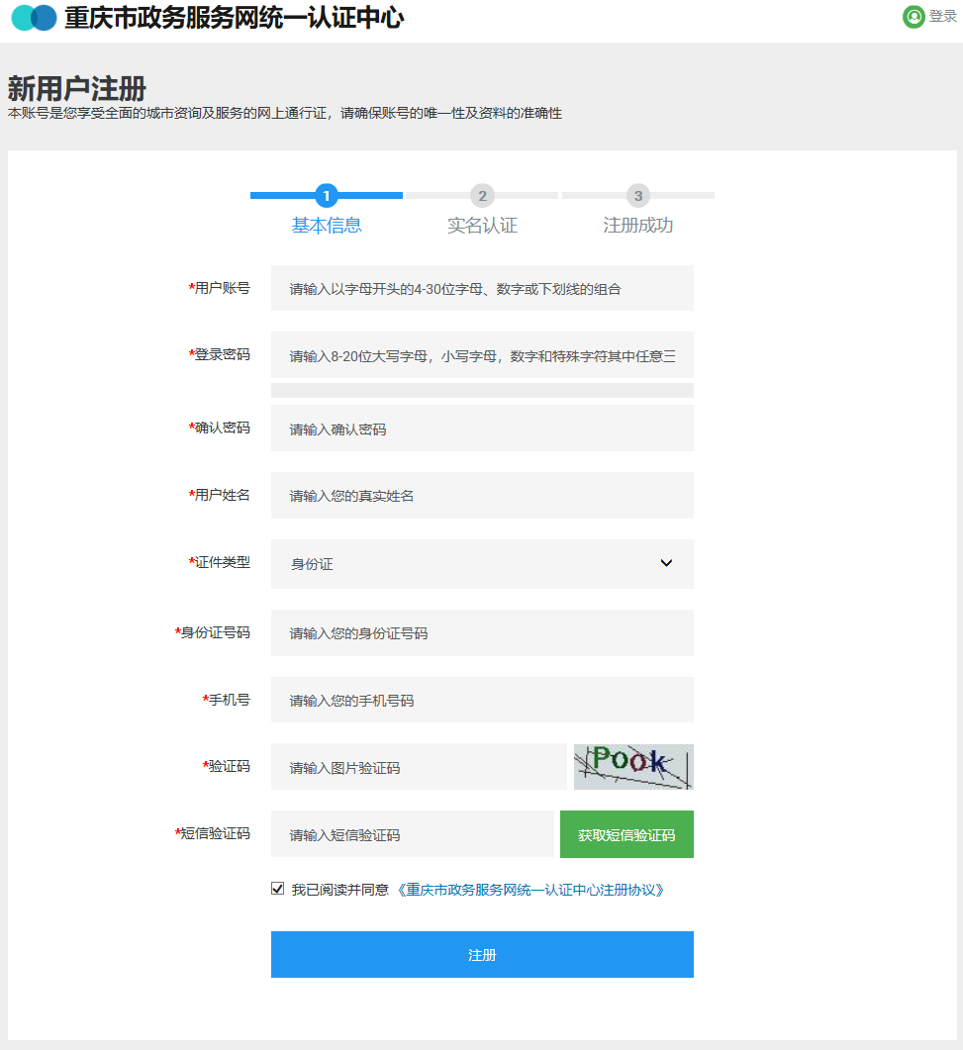

### 2.4.3操作说明

1、点击个人用户的“用户注册”，进入注册页面；

2、填写基本信息，特别注意登录密码的设置要求，点击注册；

3、通过实名认证，即可注册成功。

4、请使用本人身份证信息注册，一经绑定将不能修改。

## 2.3重置密码

### 2.3.1功能

若你忘记了密码，可以通过此功能来重新设置你的登录密码。

### 2.3.2界面

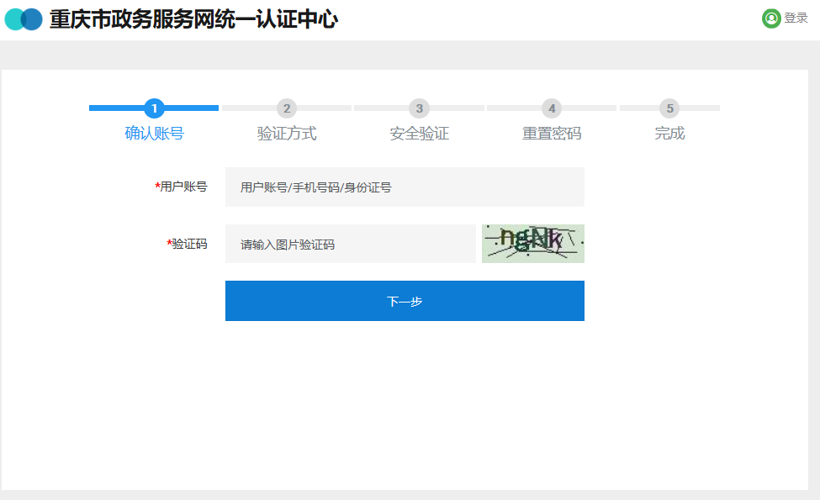

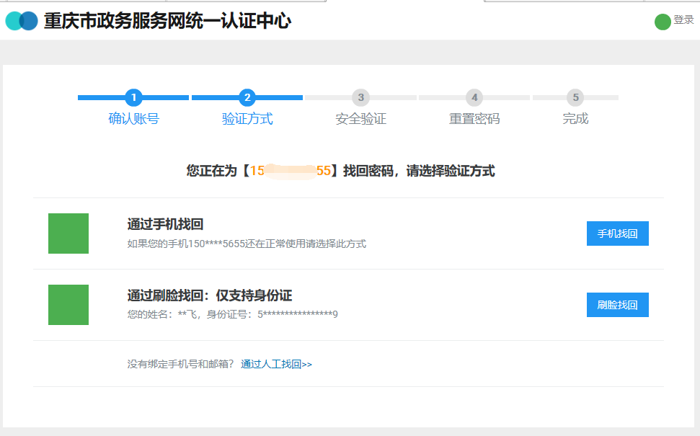

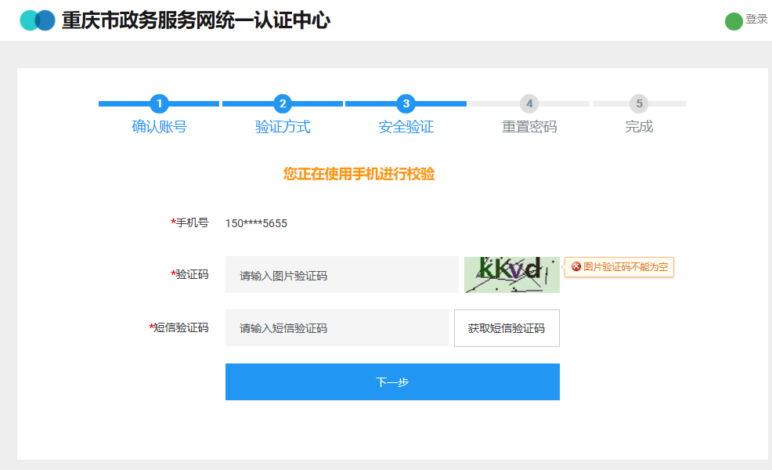

### 2.3.3操作说明

1、点击登录页的“忘记密码？”，进入重置密码页面；

2、正确输入你注册的用户名、手机号或身份证号，输入验证码，点击下一步；

3、验证方式包含“通过手机找回”和“通过刷脸找回”，其中“通过刷脸找回”需要下载重庆市政务APP，一般采用手机找回；

4、正确输入验证码，点击获取短信验证码，然后输入收到的短信验证码，点击下一步；

5、设置你的新密码，即可重置完成。

# 3留学回国人员

## 3.1创业资助申报

### 3.1.1创业资助申报列表

#### 3.1.1.1功能

可以新增创业资助申报，查看历史的申报记录。

#### 3.1.1.2界面

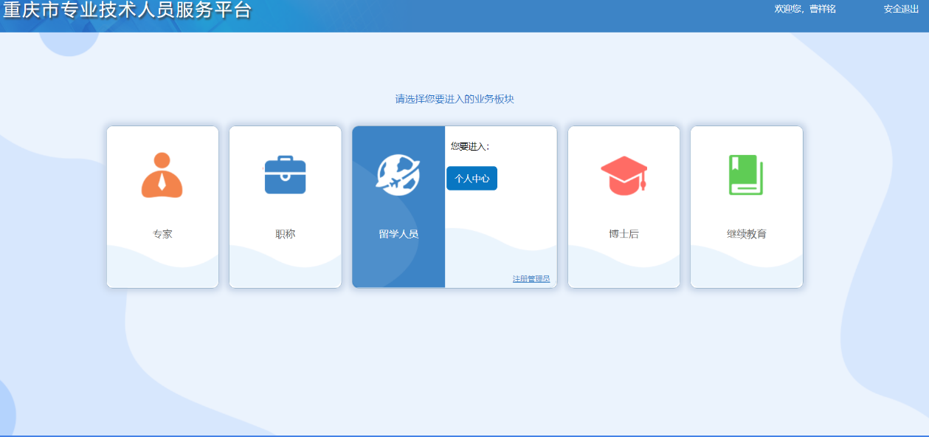

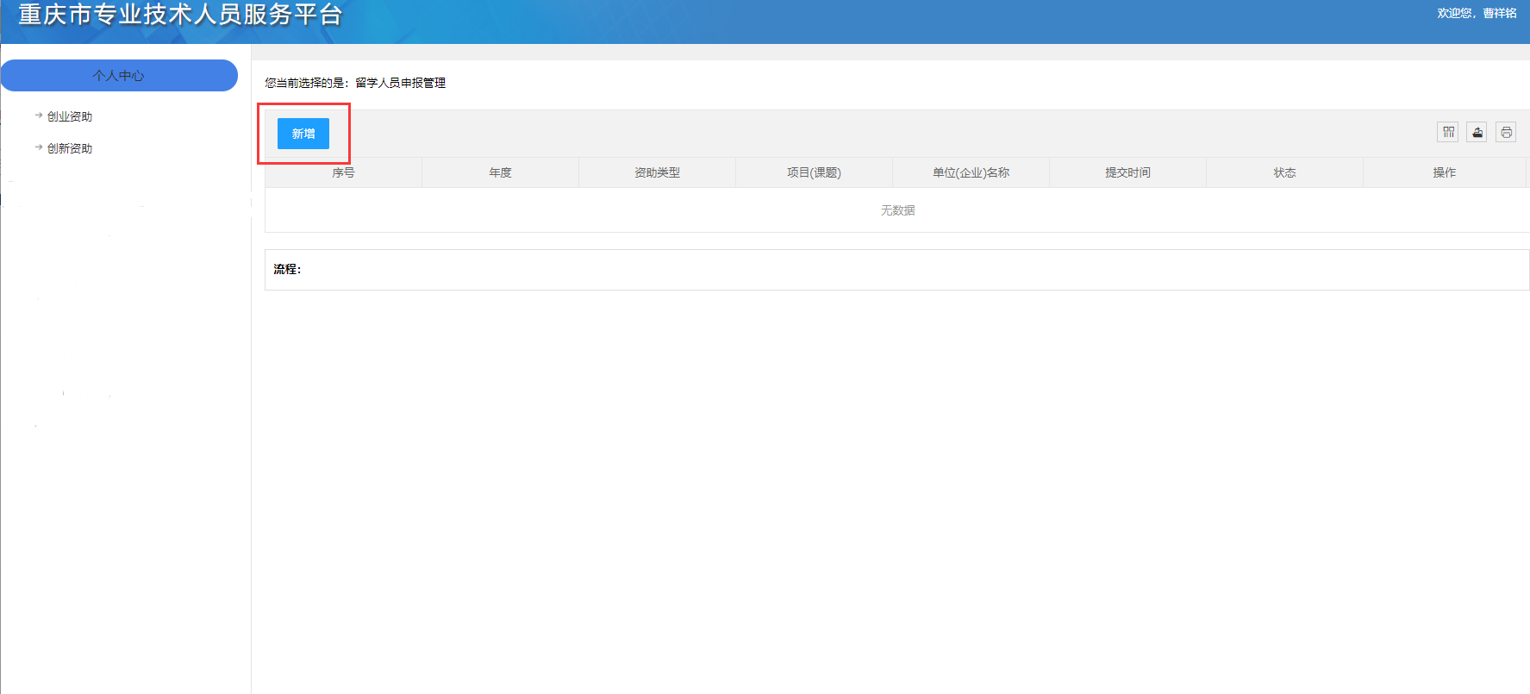

#### 3.1.1.3操作说明

1、登录成功后，在系统首页选择“留学回国人员”，点击“个人中心”；

2、进入“个人中心”后，点击“创业资助”。

### 3.1.2新增创业资助申报

#### 3.1.2.1功能

可以创建新的创业资助申报书。

#### 3.1.2.2界面

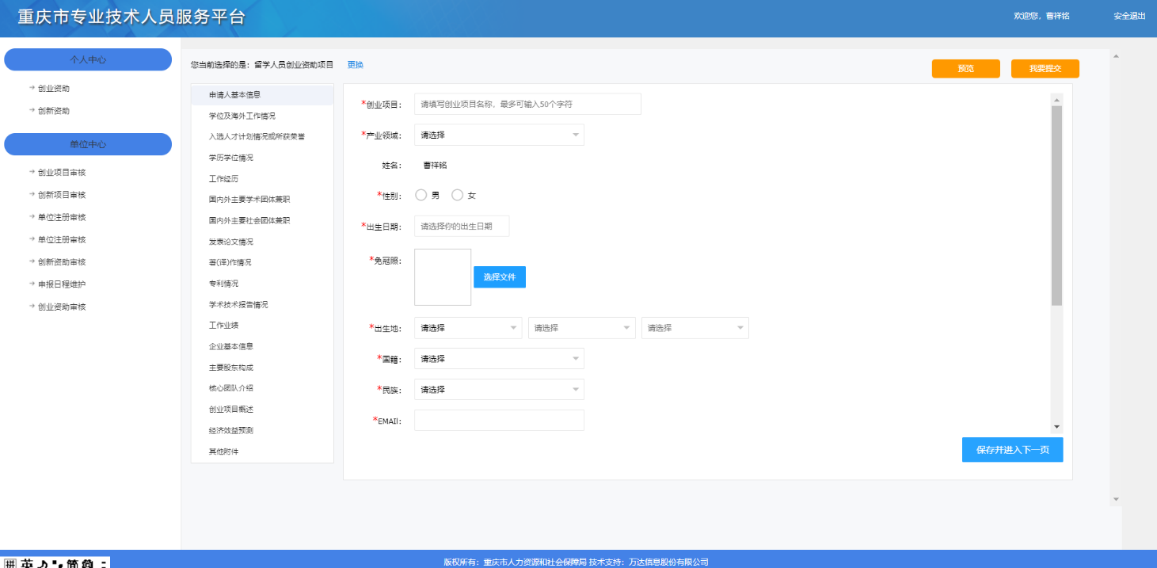

#### 3.1.2.3操作说明

1、在创业资助申报列表，点击“新增”；

2、填写申报边内容，注意必填项及上传资料要求；

3、填写完一页点击保存，进入下一页继续填写。

### 3.1.3预览申报书

#### 3.1.3.1功能

可以在线预览填写的申报书内容。

#### 3.1.3.2界面

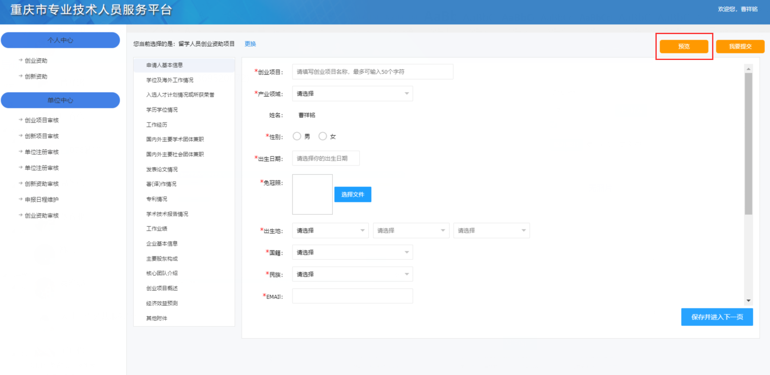

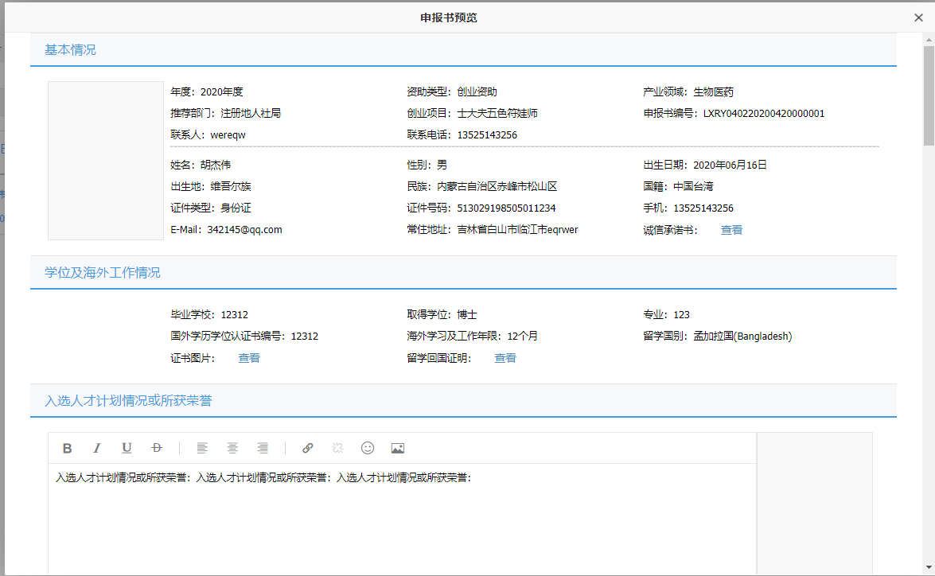

#### 3.1.3.3操作说明

1、填写完毕后，点击“预览”；

2、可查看是否漏填，或者错填。

### 3.1.4提交申报

#### 3.1.4.1功能

预览后确认申报书无误，在申报时间范围内可以提交给上级单位审核。

#### 3.1.4.2界面

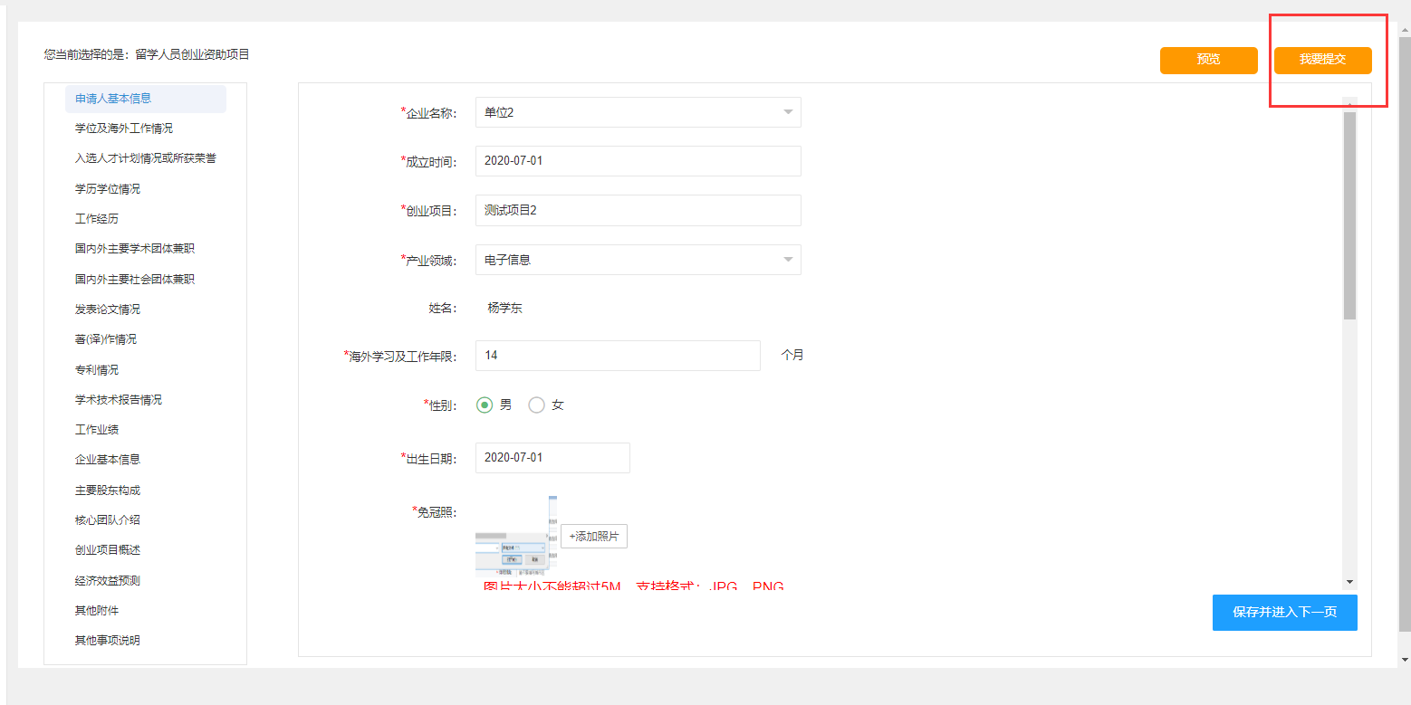

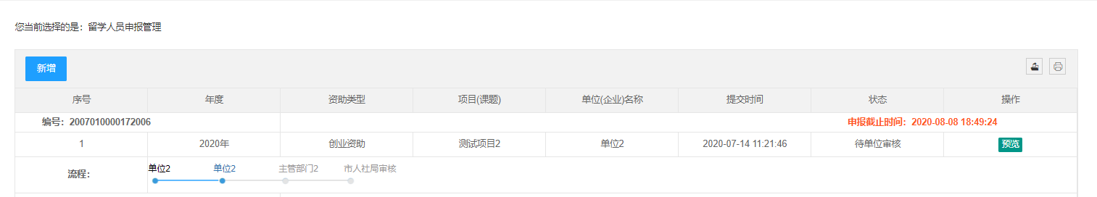

#### 3.1.4.3操作说明

1、在申报书页面，点击“我要提交”；

2、系统提示：提交成功；

3、网页跳转至创业资助列表，申报书状态为：待单位审核。

### 3.1.5修改申报书

#### 3.1.5.1功能

当申报书被上级单位退回时，可根据修改意见修改申报书。

#### 3.1.5.2界面

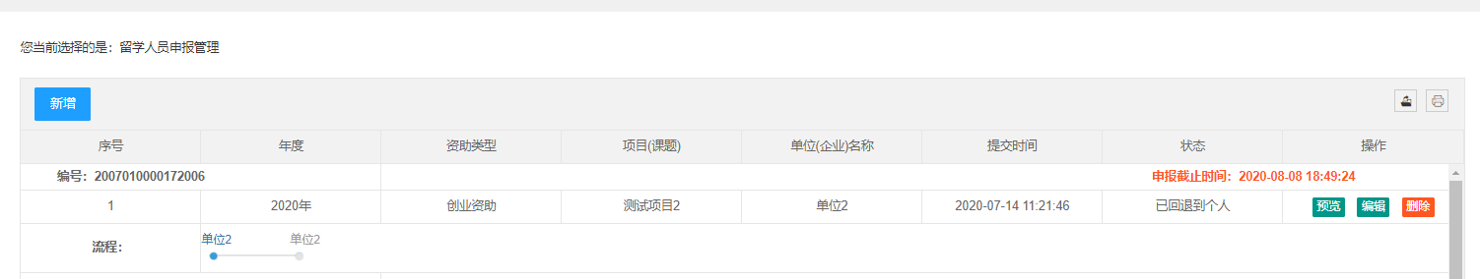

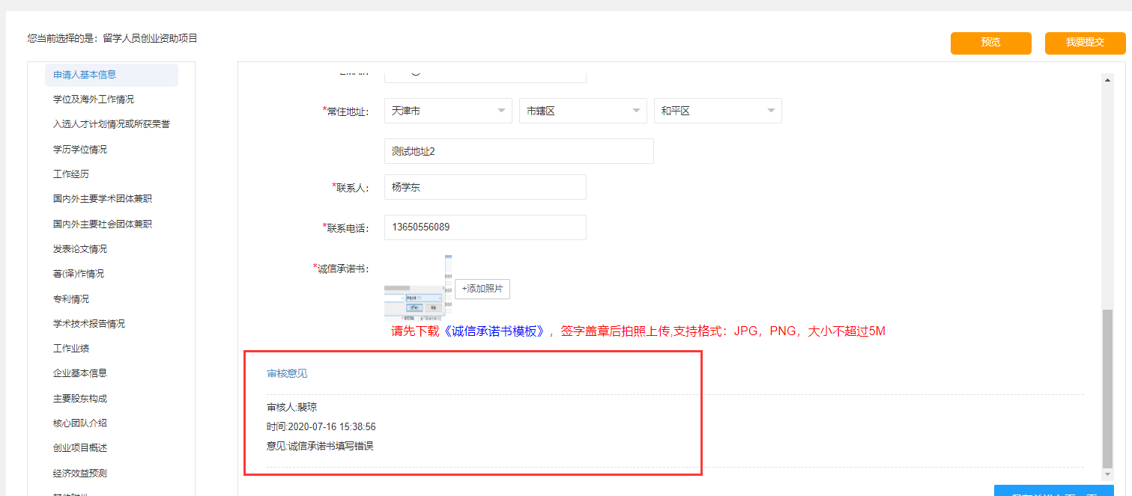

#### 3.1.5.3操作说明

1、在创业资助申报列表中，状态为“已退回到个人”的申报书，可以点击编辑；

2、注意查看每个申报页面的修改意见，根据修改意见完善申报书。

## 3.2创新资助申报

### 3.1.1创新资助申报列表

#### 3.1.1.1功能

可以新增创新资助申报，查看历史的申报记录。

#### 3.1.1.2界面

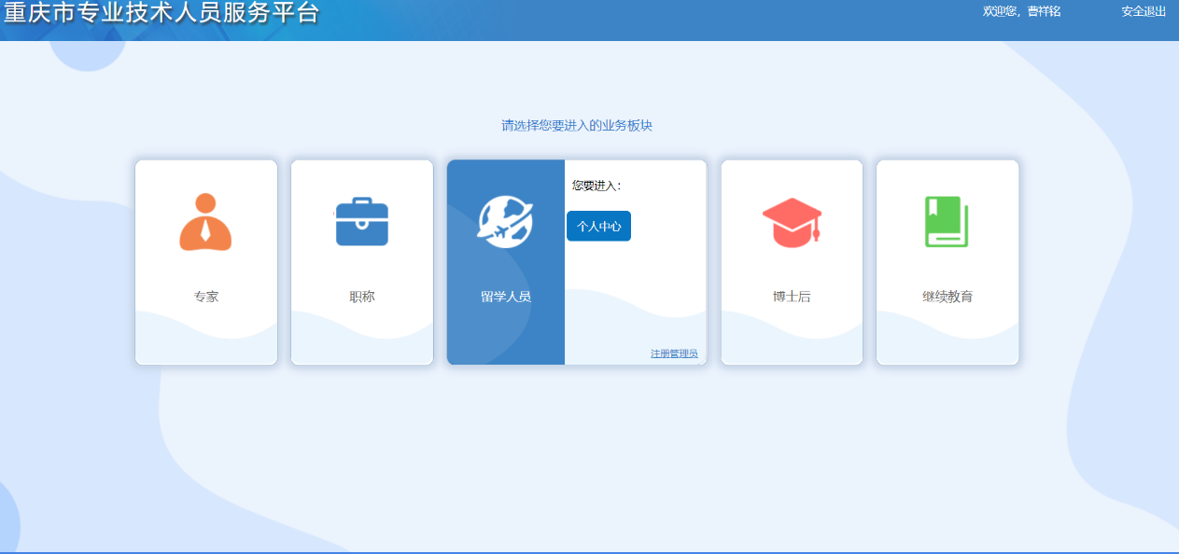

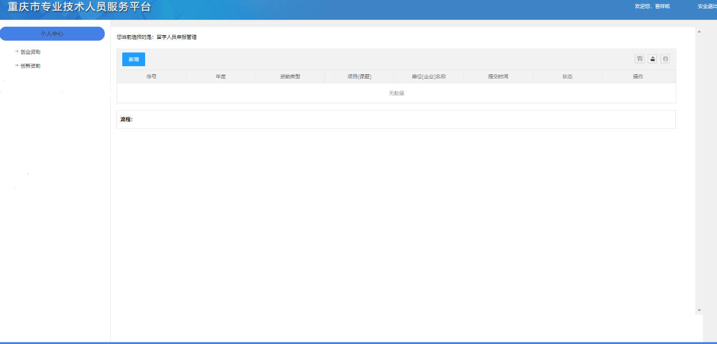

#### 3.1.1.3操作说明

1、登录成功后，在系统首页选择“留学人员”，点击“个人中心”；

2、进入“个人中心”后，点击“创新资助”。

### 3.1.2新增创新资助申报

#### 3.1.2.1功能

可以创建新的创业资助申报书。

#### 3.1.2.2界面



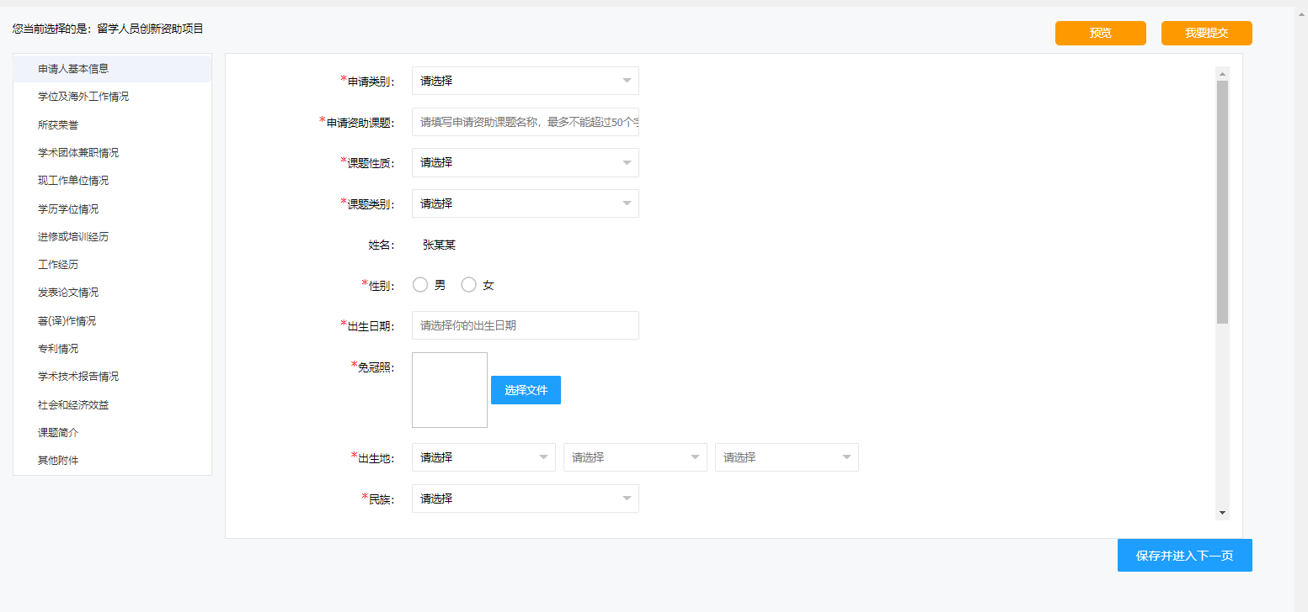

#### 3.1.2.3操作说明

1、在创新资助申报列表，点击“新增”；

2、填写申报边内容，注意必填项；

3、填写完一页记得点击保存。

### 3.1.3预览申报书

#### 3.1.3.1功能

可以在线预览填写的申报书内容。

#### 3.1.3.2界面

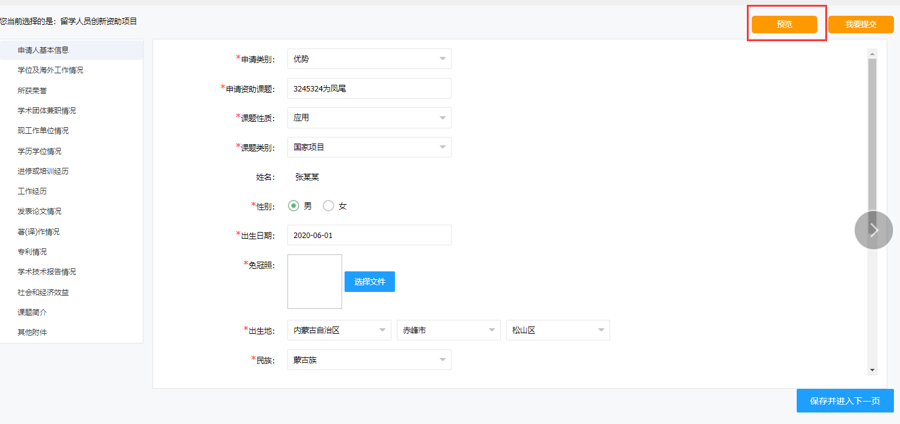

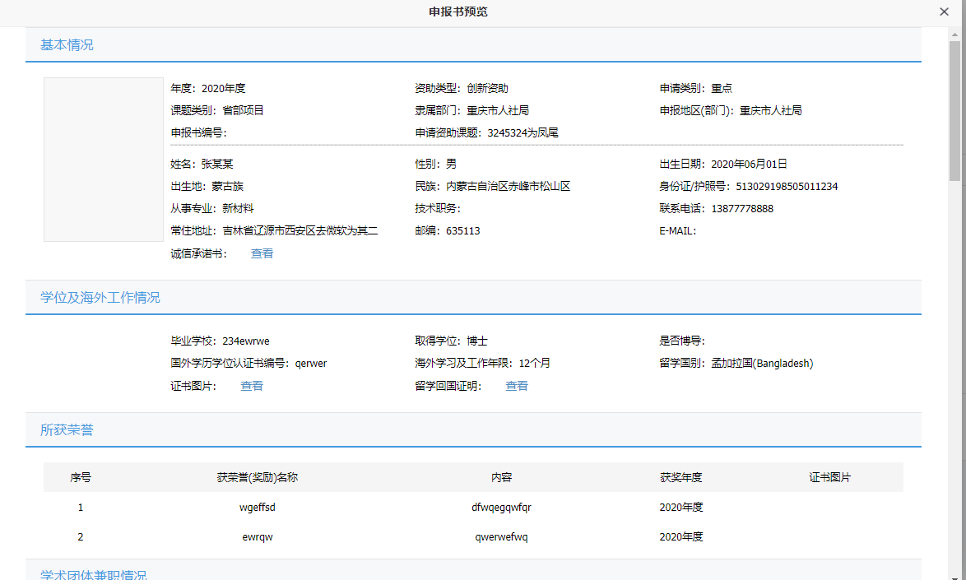

#### 3.1.3.3操作说明

1、填写完毕后，点击“预览”；

2、可查看是否漏填，或者错填。

### 3.1.4提交申报

#### 3.1.4.1功能

预览后确认申报书无误，在申报时间范围内可以提交给上级单位审核。

#### 3.1.4.2界面

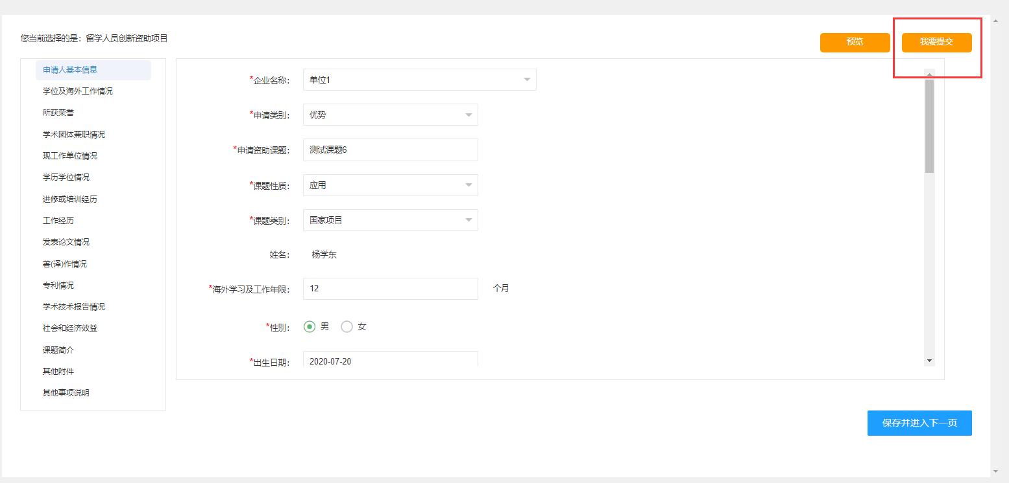



#### 3.1.4.3操作说明

1、在申报书页面，点击“我要提交”；

2、系统提示：提交成功；

3、网页跳转至创新资助列表，申报书状态为：待单位审核。

### 3.1.5修改申报书

#### 3.1.5.1功能

当申报书被上级单位退回时，可根据修改意见修改申报书。

#### 3.1.5.2界面



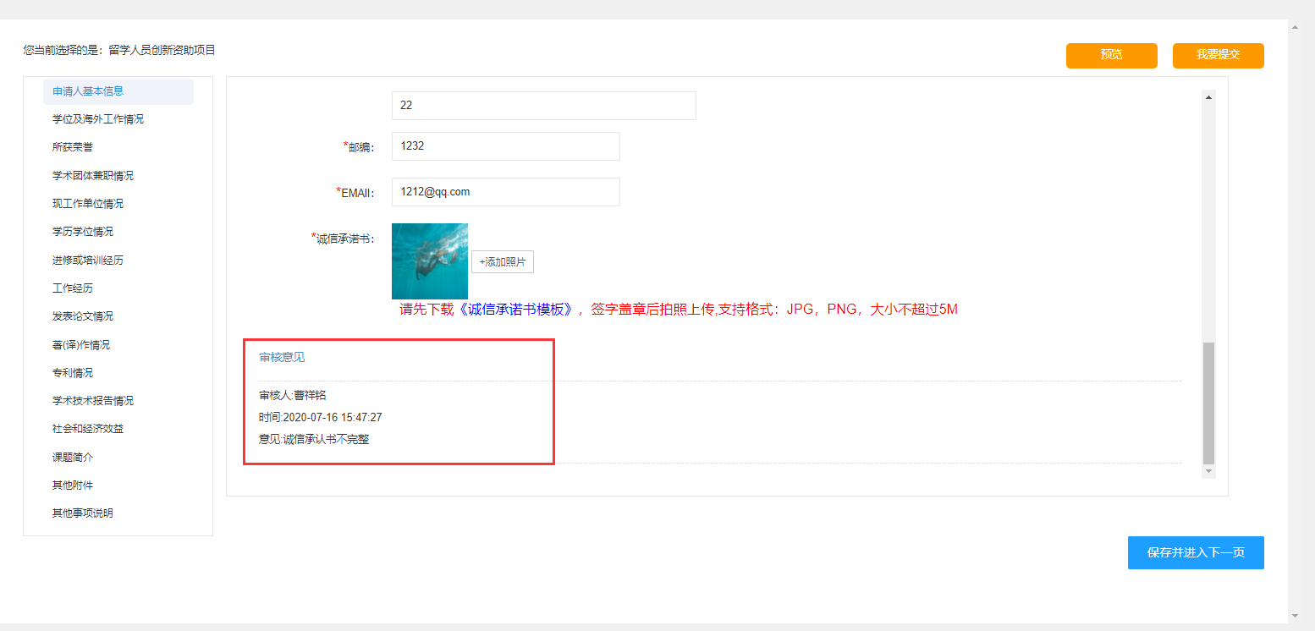

#### 3.1.5.3操作说明

1、在创新资助申报列表中，状态为“已退回到个人”的申报书，可以点击编辑；

2、注意查看每个申报页面的修改意见，根据修改意见完善申报书。

# 4企事业单位

## 4.1单位注册

### 4.1.1功能

用于重庆地区的单位、企业、市级主管部门的权限申请。

### 4.1.2界面



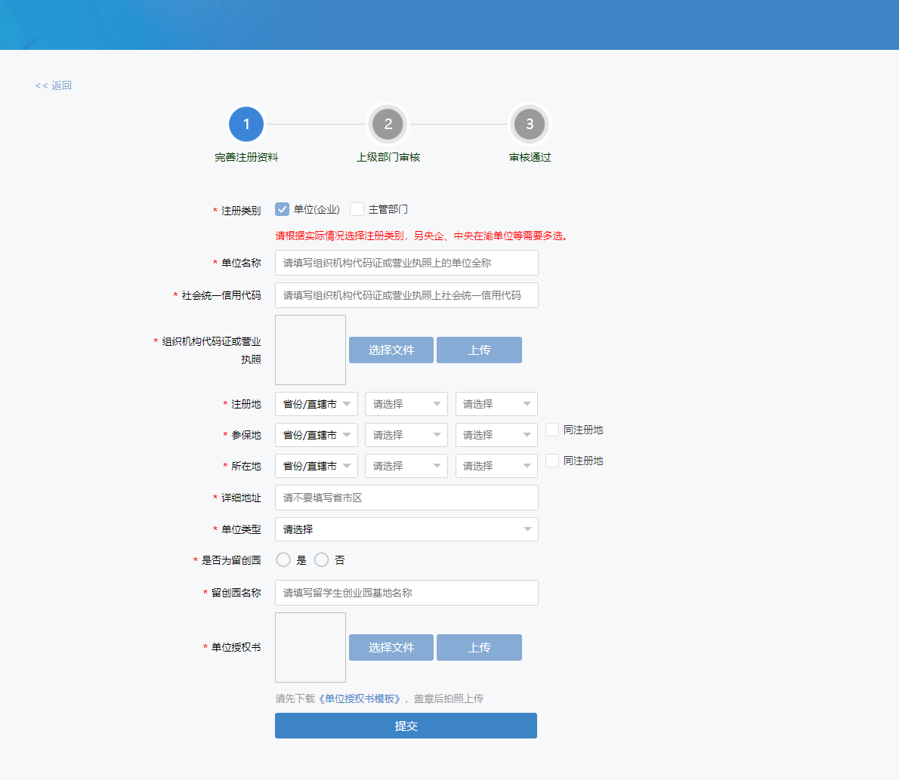

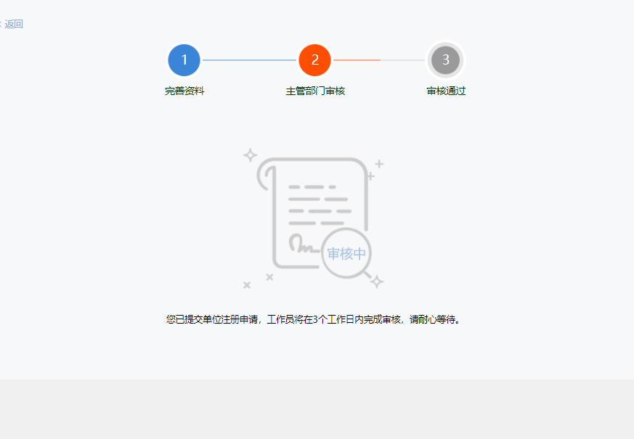

### 4.1.3操作说明

1、在专技系统首页，点击留学回国人员；

2、点击“注册管理员”；

3、根据单位情况，填写单位资料；

4、确认无误后，提交注册；

5、上级单位审核通过后，点击单位中心，进入单位的管理后台。

## 4.2创业资助申报审核

### 4.2.1功能

用于单位审核创业资助申报书的审核

### 4.2.2界面

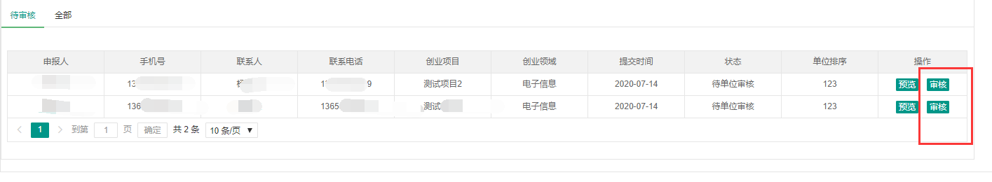

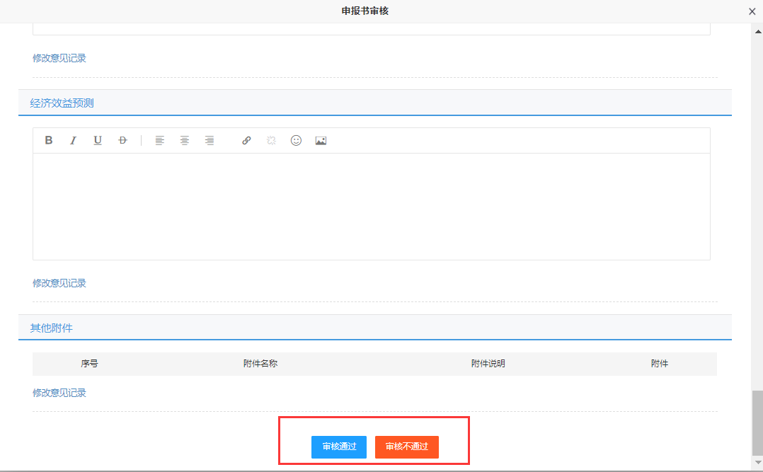

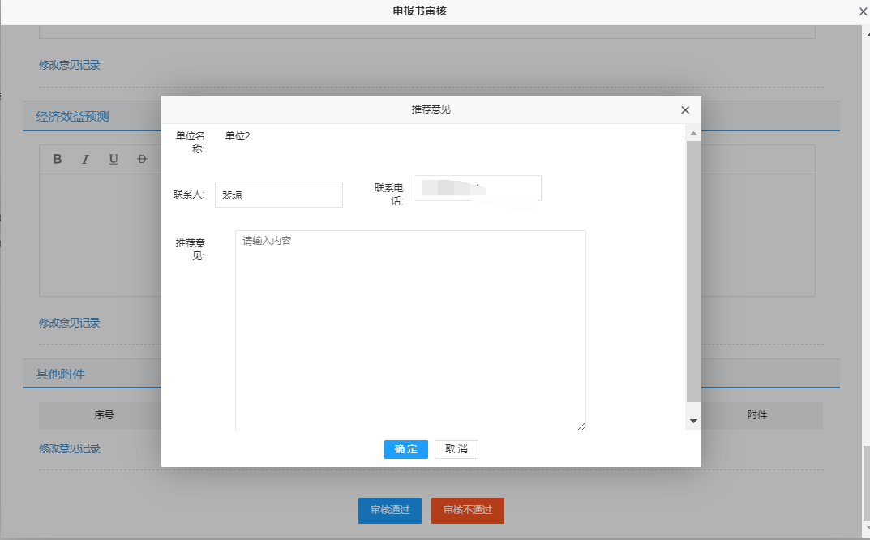

### 4.2.3操作说明

1、进入单位管理后台，点击创业项目审核；

2、选择需要审核的申报书，点击审核；

3、查看申报书内容，对于问题的申报项，可以点击“修改意见记录”填写修改意见，点击审核不通过，退回给申报人修改申报书；

4、没有修改意见的申报书，可以点击审核通过，并填写推荐意见，点击确定即可。

## 4.3创新资助申报审核

### 4.3.1功能

用于单位审核创新资助申报书的审核。

### 4.3.2界面

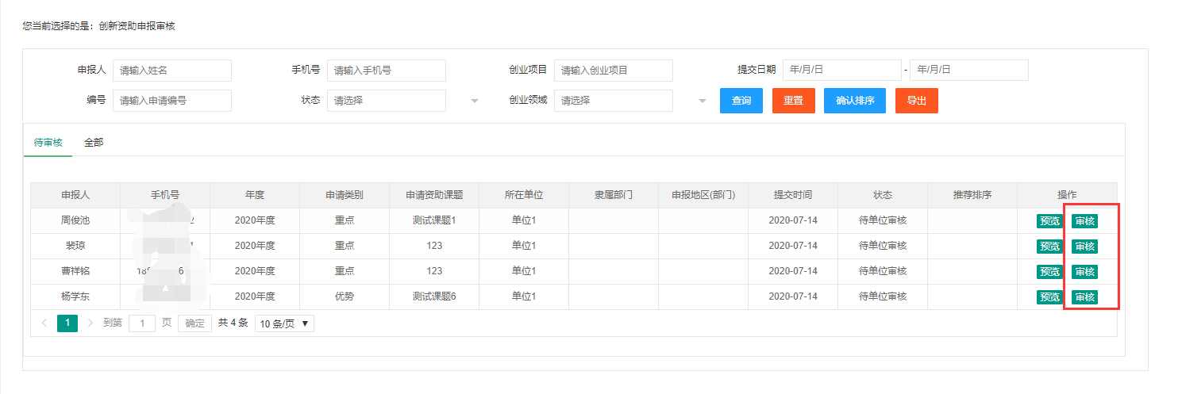

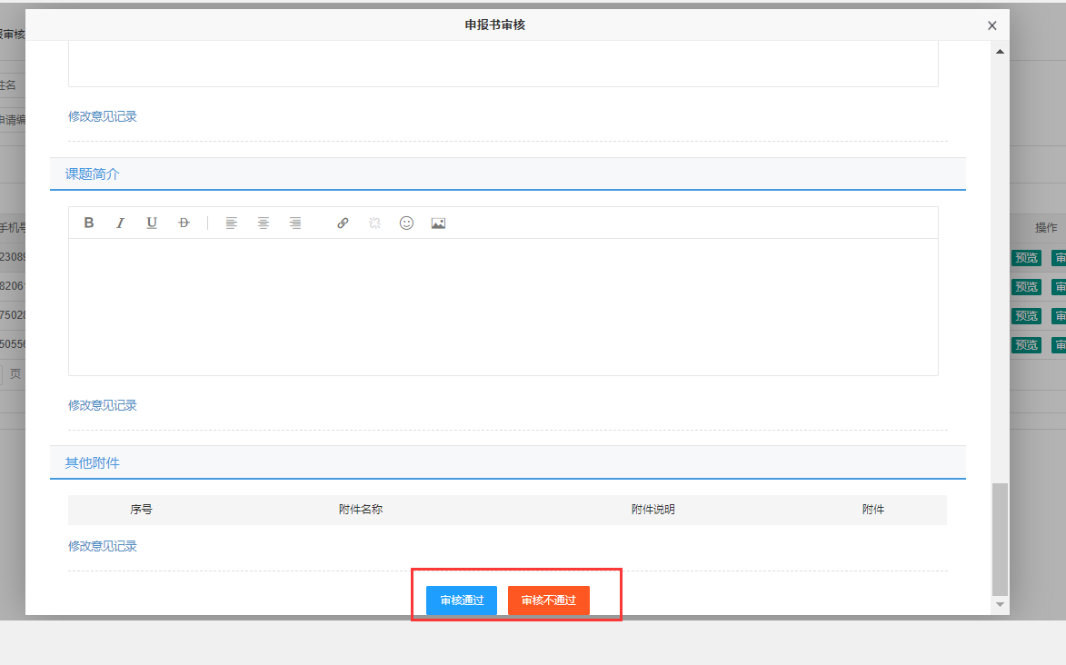

### 4.3.3操作说明

1、进入单位管理后台，点击创新资助审核；

2、选择待审核的申报书，点击审核；

3、查看申报书内容，对于问题的申报项，可以点击“修改意见记录”填写修改意见，点击审核不通过，退回给申报人修改申报书；

4、没有修改意见的申报书，可以点击审核通过，并填写推荐意见，点击确定即可。

## 4.4推荐排序

### 4.4.1功能

可以在推荐排序截止时间内，设置或修改申报书的推荐排序，导出汇总表。

### 4.4.2界面

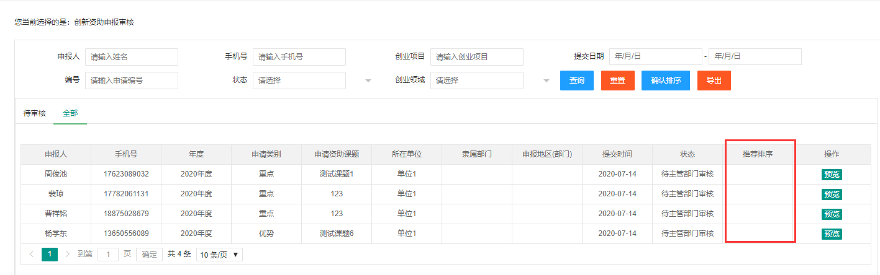

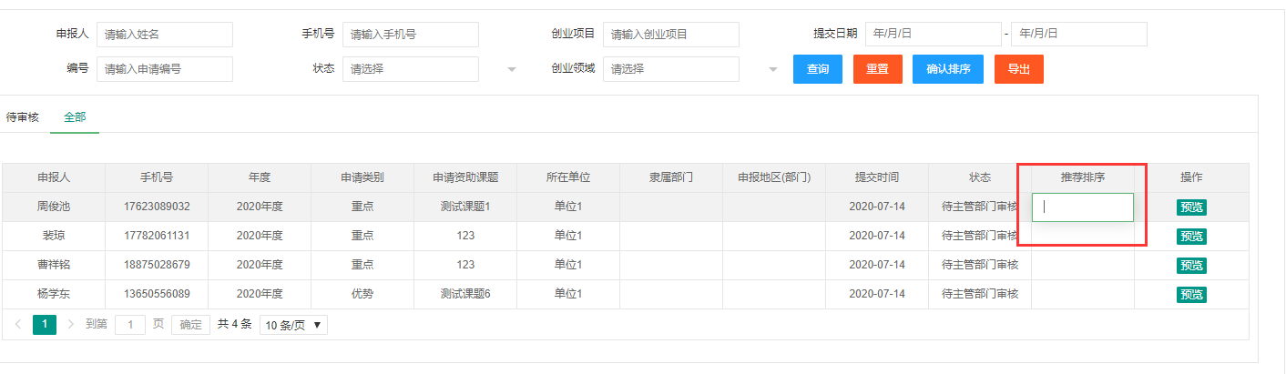

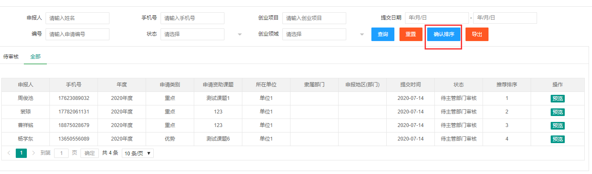

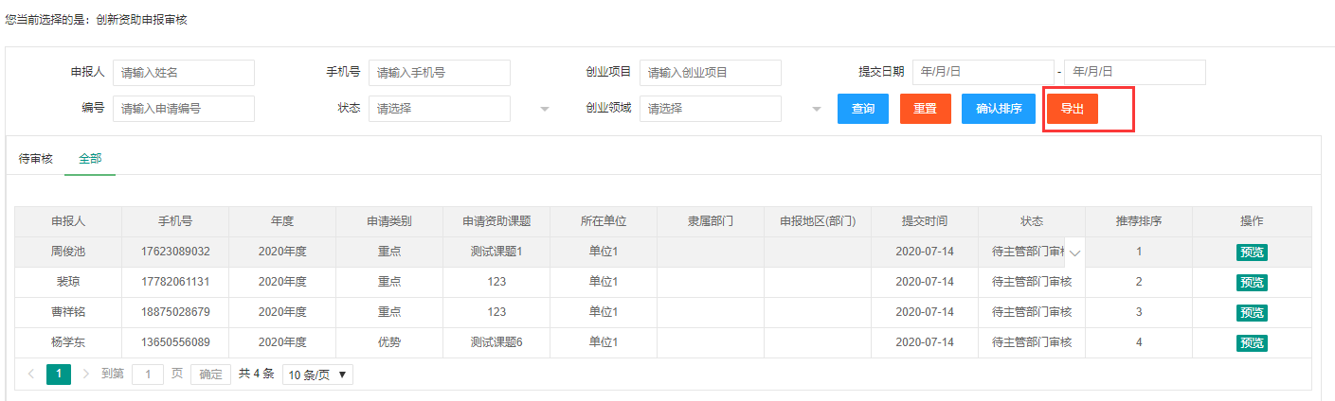

### 4.4.3操作

1、审核完所有申报书；

2、点击推荐排序下面的空白处，对已审核通过的申报书进行排序；

3、输入数字序号，点击回车即可完成排序；

4、修改排序和设置排序操作一样；

5、只能在推荐排序截止时间内设置或修改排序；

6、仔细检查已审核通过的申报书是否都设置了排序，确认无误后点击“确认排序”，确认排序后将无法修改排序；

7、确认排序后就可以点击“导出”，可以导出汇总表。

# 5区县人社局

## 5.1单位注册审核

### 5.1.1功能

用于审核辖区内单位注册信息。

### 5.1.2界面

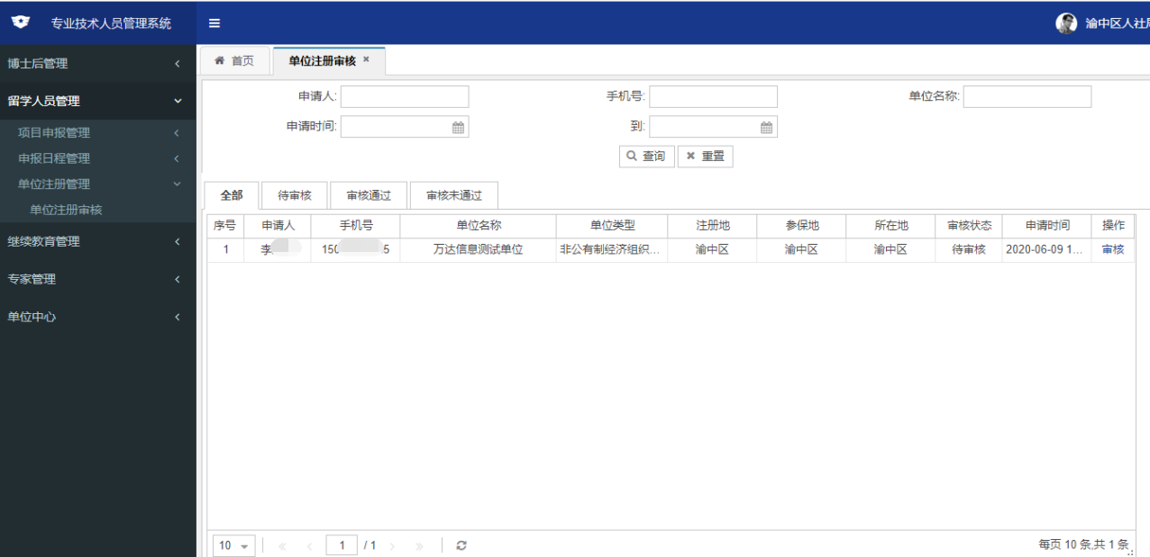

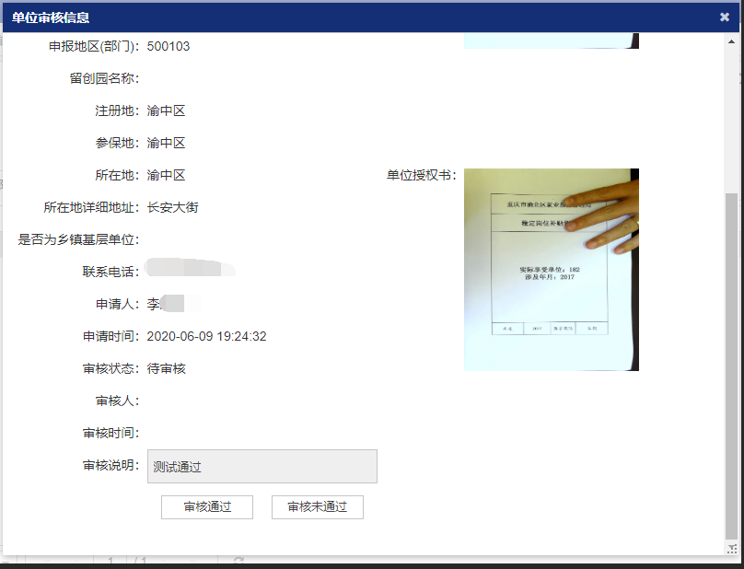

### 5.1.3操作说明

1、根据系统内网登录地址，输入分配的账号和密码；

2、进入系统后，选择单位注册审核；

3、选择待审核的单位，点击审核；

4、对单位注册资料有问题的申请书，可以选择审核不通过；

5、点击审核通过，该申请人则有所在单位的管理权限了。

## 5.2创业资助申报审核

### 5.2.1功能

用于区县人社局审核创业资助申报书的审核

### 5.2.2界面

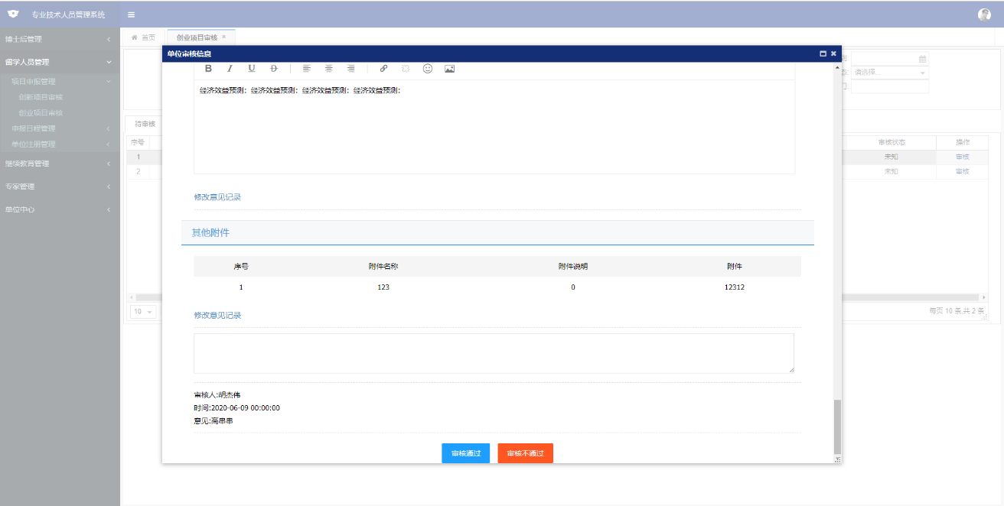

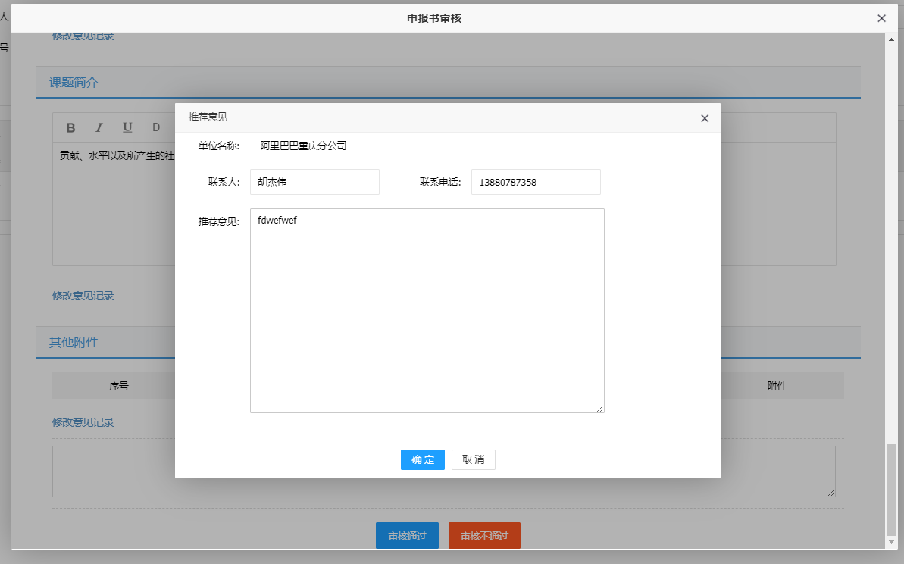

### 5.2.3操作说明

1、进入区县人社局管理后台，点击创业资助审核；

2、选择需要审核的申报书，点击审核；

3、查看申报书内容，对于问题的申报项，可以点击“修改意见记录”填写修改意见，点击审核不通过，退回给申报人修改申报书；

4、没有修改意见的申报书，可以点击审核通过，并填写推荐意见，点击确定即可。

## 5.3创新资助申报审核

### 5.3.1功能

用于区县人社局审核创新资助申报书的审核。

### 5.3.2界面



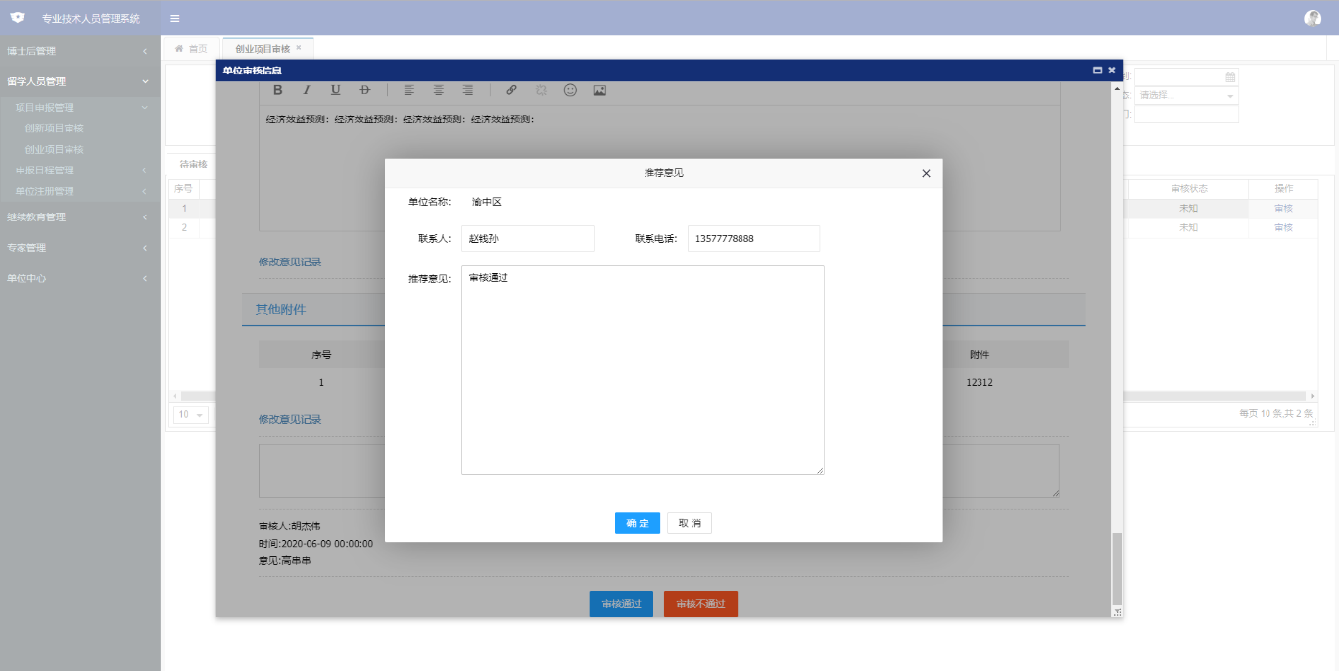

### 5.3.3操作说明

1、进入区县人社局管理后台，点击创新资助审核；

2、选择需要审核的申报书，点击审核；

3、查看申报书内容，对于问题的申报项，可以点击“修改意见记录”填写修改意见，点击审核不通过，退回给申报人修改申报书；

4、没有修改意见的申报书，可以点击审核通过，并填写推荐意见，点击确定即可。

## 5.4推荐排序

### 5.4.1功能

可以在推荐排序截止时间内，设置或修改申报书的推荐排序，导出汇总表。

### 5.4.2界面









### 5.4.3操作

1、审核完所有申报书；

2、点击推荐排序下面的空白处，对已审核通过的申报书进行排序；

3、输入数字序号，点击回车即可完成排序；

4、修改排序和设置排序操作一样；

5、只能在推荐排序截止时间内设置或修改排序；

6、仔细检查已审核通过的申报书是否都设置了排序，确认无误后点击“确认排序”，确认排序后将无法修改排序；

7、确认排序后就可以点击“导出”，可以导出汇总表。

# 6相关问答

## 6.1留学回国人员想申报资助，怎么注册账号?

通过重庆市政务服务网统一认证中心注册个人账号。

## 6.2企业、单位、市级主管部门、中央在渝单位、央企、高校，怎么注册账号？

都是通过重庆市政务服务网统一认证中心注册个人账号，登录成功后点击“注册管理员”，填写单位资料并提交，在审核通过后，会拥有单位的管理权限。

## 6.3区县人社局怎么登录注册呢？

区县人社局需要通过金保内网来登录系统，不需要注册账号，会由市人社局统一分配账号。

## 6.4留创计划申报时为什么找不到我的单位？

留创计划的申报流程：个人申报->单位审核->主管部门或区县人社局审核->市人社局审核，在个人申报前，请先联系所在单位注册；单位注册之前，请先联系上级主管部门注册。

## 6.5各种类型的单位是由谁审核？

**单位（企业）**：市级主管部门或区县人社局审核

**市级主管部门**：市人社局审核；

**留创园**：市人社局审核；

**单位和市级主管部门（既是单位又是主管部门）**：市人社局审核